质量报告单
CERTIFICATE OF ANALYSIS
品名:  DUCT | - 甲基氨基硫脲  4-Methylthiosemicarbazide
CAS# | 窗体顶端  6610-29-3 | 包装规格: | 25KG/袋
生产日期:  MPG TEST DATE | 2024.11.15 | 有效期:  Shelf life | 2年
分析项目  ITEMS | 质量标准  STANDARD |  | 实测结果  TEST RESUITS
外观:  Appearance | 白色粉末 |  | 白色粉末
纯度：  Purity(by HPLC) | ≥90.0% |  | 96.3%
熔点：  Melt point | 125-138℃ |  | 125-133.8℃
干燥失重：  LOD | ≤3.0% |  | 2.13%
结论  Conclusion | 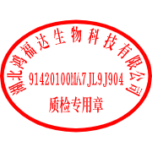  符合企业标准  Meet standard

